Perfil Personal | John Teddy Rojas Enriquez
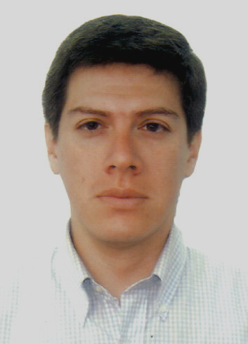
Dirección: Pje. Mar Báltico 149. La Perla Alta. Callao.
Teléfonos: 420 - 5941 / 997-025814 / 827*6140
D. N. I.: 09936216 R.U.C.: 10099362168
Lugar Nac.: Lima – Perú. Edad: 34 años
Est. Civil: Casado.
E-mail: johnteddyr@yahoo.com / johnteddyr@hotmail.com
Soy una persona honrada, persistente, creativa y con vocación de servicio. Profesional que aporto soluciones inteligentes a los diversos problemas que suelen presentarse en el actual escenario tan cambiante y altamente competitivo.

Record de Educación
Fecha | Institución | Grado
1993 – 2000 | Universidad Particular “Inca Garcilaso de la Vega” | Ingeniero Industrial
1986 – 1990 | C.E.P. “Jorge Basadre” | Secundaria.
1980 – 1985 | C.E.P. “Jorge Basadre” | Primaria

Experiencia Profesional
Fechas | Empresa | Posición | Principales Responsabilidades
May 2009 – Oct 2009 | Class Complements S.R.L | Jefe de Desarrollo del Producto | Planeamiento y control de moldes, corte, armado y confección de muestras de variadas colecciones de carteras, mochilas, maletines, maletas, bolsos, etc. Cotizaciones, Ingeniería del Producto, rutas de producción, tarifas de pago para talleres externos.
Jul 2008 – Feb 2009 | Diana Kong Sac S.R.L. | Jefe de Desarrollo del Producto y Logística | Coordinar con los clientes el desarrollo de sus modelos y hacer seguimientos y aprobaciones en toda la fase productiva. Cotizaciones. Monitoreo de cuentas. Elaboración de los procedimientos internos en el área de DDP y Logística. Seguimiento de Ordenes de compras y servicios. Explosión de materiales.
Oct 2007 – Junio 2008 | Cìa Hitepima S.A. | Analista de Producto | Secuencia de Operaciones, tiempo Estándar, Diagramas de flujo, Consumo de avíos, Rutas de Producción. Así como seguimiento y análisis de procesos en la confección de prendas de vestir para cotizaciónes y Desarrollo de Producto.
Set 2004 – Agosto 2006 | Texgroup S.A. | Analista de Ingeniería | Distribución de planta. Balanceo de líneas modulares. Cálculo de eficiencias. Mejora continua: seguimiento de los procedimientos ISO 9001: 2000. Lead Tec: Implementación del sistema de control de producción a tiempo real. Mejoramiento de métodos para la implementación de G.S.D.
Oct 2001 – Abril 2004. | Diana Kong Sac S.R.L. | Jefe de Producción | Planeamiento y Control de la Producción de las actividades en planta. Abastecimiento de materia prima, traslados y traspasos entre proveedores. RED, elaboración de la base documental y capacitación para la Implantación del ISO 9001: 2000. Manejo del sistema de control de producción. Cotizaciones.
Nov 2000 – Junio 2001. | Texfina S.A. | Asistente de Producción | Seguimiento de órdenes de producción. Cálculo de eficiencias. Diseño y distribución de planta. Balanceo de línea. Implementación del sistema de control de producción.
Mayo 2000 – Oct 2000. | Textimax S.A. | Practicante | Levantamiento, procesamiento y análisis de información estadística en el área de costura. Cronometraje industrial Bi-horarios, Secuencia de operaciones.

Otros Estudios y/o Calificaciones
- Idioma Inglés (Ciclo 09 - Nivel Intermedio)
Centro de Idiomas de la Universidad Nacional Mayor de San Marcos - UNMSM / 2009.

- Diseño Arquitectónico Asistido por Computadora AUTOCAD 2000i – 2002.
Universidad Nacional Mayor de San Marcos - UNMSM / 2002.

- Planificación y Control de la Producción – Control de la Calidad – Aseguramiento de la Calidad.
Instituto Superior Textil Confecciones - ITC / 2001.

MS Office 98 – 2000.
Word, Excel, Power Point, Project, Visio, Outlook.(Nivel usuario)

Referencias Personales
- Cecilia Casaretto – Gerente de Diseño y Desarrollo – Crepier S.R.L. – 999-966481
- Bertha Gómez – Jefe de Ingeniería - Texgroup S.A. – 999-765072
- Luis Sáenz – Jefe Gestión de Calidad – Belcorp S.A.– 211-3300

Disponibilidad: Inmediata
Pretensiones Económicas: A TRATAR

ING. John Teddy Rojas Enriquez

Teléfonos: 420 - 5941 / 9970 – 25814 / 827*6140
E-mail: johnteddyr@yahoo.com / johnteddyr@hotmail.com

